Муниципальное бюджетное дошкольное образовательное учреждение детский сад № 13 «Чебурашка»

Проект

«Мой детский сад».

Старшая группа.

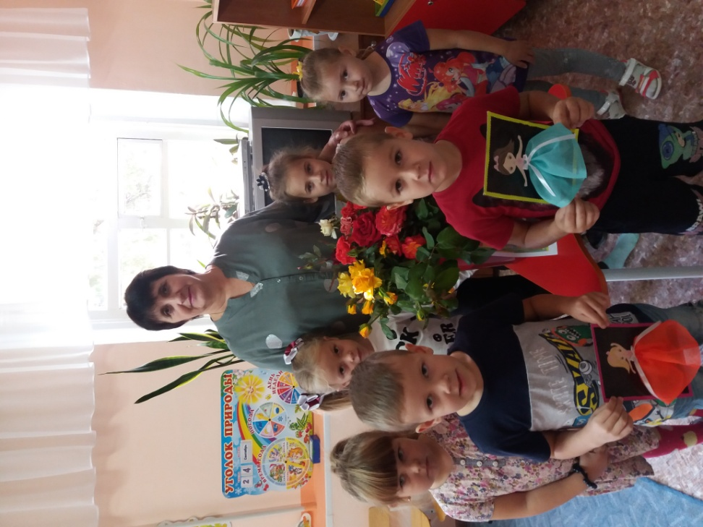

Воспитатель: Пыльная М.А.

Приморско – Ахтарский район,
х.Садки, ул.Чапаева, дом № 72.
Тел.: 8(86143) 5-17-55.

Проект «Мой детский сад». Старшая группа.

Воспитатель: Пыльная М.А.

Актуальность темы:
Мы горим желанием воспитывать любовь к Родине, а оказывается не в состоянии воспитать у ребенка любовь к самому близкому – к родному дому и детскому саду, в ведь это основа из основ нравственно-патриотического воспитания, его первая и важная ступень. Дошкольник, прежде всего, должен осознать себя членом семьи, неотъемлемой частью своей малой родины, потом гражданином России, и только потом – жителем планеты Земля. Идти надо от близкого к далекому.
Ребенку все сложнее полюбить свой дом, семью, да и детский сад тоже.
Поэтому необходимо создать условия для формирования у детей эмоционально насыщенного образа родного дома, детского сада. Дети должны научиться не только брать, но и отдавать: заботиться о близких с детства, быть внимательными друг к другу, сострадать, помогать словом и делом.
Цель проекта: расширять представления о детском саде, формировать духовно-нравственное отношение и чувства к детскому саду.
Задачи проекта: расширять представления о детском саде, профессиях, имеющих отношение к детскому саду;
- воспитывать любовь к детскому саду;
- создать благополучную атмосферу в детском саду, где взаимоотношения между людьми (взрослыми и детьми) построены на основе доброжелательности и взаимоуважении, где ребенок будет чувствовать себя желанным и защищенным;
- побуждать детей к выполнению общественно значимых заданий, к добрым делам для детского сада;
- упражнять детей в проявлении сострадания, заботливости, внимательности к родным и близким, друзьям и сверстникам, к тем, кто о них заботится.
Вид проекта: познавательно-творческий.
Время реализации: среднесрочный.
Участники проекта: дети, воспитатели, родители.
Предполагаемый результат:
Дети должны знать и называть название детского сада, группы, помещений и их назначение.
Дети должны иметь посильные трудовые обязанности в детском саду, нести ответственность за их выполнение.
Испытывать гордость и уважение к труду сотрудников детского сада.
Испытывать любовь и привязанность к детскому саду.
Продукт проектной деятельности.
Этапы работы: подготовительный.
- подбор методической и художественной литературы,
- подбор иллюстраций по теме, обновление речевого уголка,
- подбор пособий и игр по данной теме,
- подготовка материалов для продуктивной деятельности,
- подготовить информацию для родителей: оформление папки-передвижки; размещение справочной информации по тематике.
Основной этап.
Чтение: Е.Пермяк «Как Маша стала большой», чтение и отгадывание загадок о дружбе, С. Михалков "Про девочку Юлю, которая плохо кушала", Т. Котн "Мои друзья", чтение стихов о детском садике.
- слушание песни В. Шаинского: "Когда мои друзья со мной",
- беседы: «Детский сад», «Наша группа», «Почему я рад приходу в детский сад?».
- игровая ситуация: "Я – воспитатель, ты - ребёнок",
-ситуация общения: "За что люблю свою группу", «Взрослые и дети, они какие?», "Любимые занятия в детском саду", "Играем вместе", "Как надо играть с товарищами", "В детском саду много мальчиков и девочек - моих друзей", "Как мы переходим дорогу по пути в детский сад",
- рассматривание альбомов: "Детский сад", "Сотрудники детского сада", "Режим дня в детском саду".
- рассматривание иллюстраций в речевом уголке по теме, рассматривание книг, прочитанных по теме.
- НОД по развитию речи: «Мы – воспитанники старшей группы», Чтение: «Весёлые рассказы Н.Носова», «Учимся Вежливости», Рассказываеие по сюжетной картине: «Детский сад»,"Чтение О. Высоцкой "Детский сад", "Чтение сказки Д. Родари "Хитрый Буратино", "Чтение С. Михалкова "Как друзья познаются", "Чтение сказки М. Пляцковского "Урок дружбы","Чтение рассказа Д. Родари "Чем пахнут ремесла", "Составление рассказов по картинкам.
- продуктивная деятельность:
- лепка: "Угощение для детей моей группы", "Игрушки",
- аппликация: «Где прячутся витамины», "Веселый Чебурашка",
- рисование: «Портрет воспитателя», «Городецкая роспись», "Девочка в нарядном платье", "Мои друзья", "Нарисуй, что интересного в детском саду".
- строительство детского сада из строительного материала, конструирование из лего "Детский сад", "Новый забор вокруг садика", конструирование "Игрушки",
- конструирование из бумаги "Игрушка для друга", "Альбом для рисования",
- дидактические игры: "Какой инструмент играет", "Наоборот", "Опиши игрушку", "Можно - нельзя", "Четвертый лишний", "Кто ушел", "Кому что нужно",
- пальчиковая гимнастика: "Игрушки", "Повар",
- утренняя гимнастика "Мы веселые ребята",
- сюжетно-ролевая игра: «Я – воспитатель, ты - ребёнок», "Детский сад", "Магазин игрушек","Повар на кухне детского сада", «Больница», "Детский сад и семья".
- подвижные игры: "Мы веселые ребята", "Мячик мой", "Городки", "Краски", "Кольцеброс", "Вышибалы", "Школа мяча", "Художник и краски",
- наблюдение в уголке природы: за комнатными растениями, определять объем необходимых работ, полив растений, протирание листьев, рыхление почвы, посадка новых растений,
- экскурсия: "Моя группа",
- трудовая деятельность: наведения порядка на прогулочном участке, сбор веточек, подметание на веранде, наведение порядка в шкафчиках для раздевания, протирание стульчиков,
- "Книжкина больница",
Заключительный этап:
- выставка детских работ по теме.
Беседа «Детский сад».
Цель: Помочь детям лучше узнать детский сад и полюбить его,
познакомить детей с обобщающим понятием «Детский сад».
Задачи:
* Уточнить имеющиеся представления детей о садике, воспитанниках,
сотрудниках и назначении помещений.
*Учить детей внимательно слушать рассказы взрослого и ответы
детей, не перебивая.
* Развивать память и логическое мышление.
* Активизировать в речи слова: детский сад, спортивный уголок, игровые уголки, воспитатель, заведующий, сотрудники и т.д.
* Закреплять умение полно отвечать на поставленные вопросы.
* Воспитывать интерес и бережное отношение к имуществу детского сада.
Ход беседы:
Рассматривание фотографии фассада детского сада.
Воспитатель задаёт вопросы детям:
* Ребята, что это за дом?
* Расскажите, какой он?
* Чем мы занимаемся в детском саду?
* Что видели около детского сада?
* С какими помещениями в садике вы знакомы?
* Для чего они нужны?
* Что можно сделать, чтобы наша жизнь в садике была интересной?
* Кто работает в детском саду? (профессии)
* А как вы думаете, трудная работа у воспитателя?
* Объясните чем и почему?
* А как вы думаете, кто готовит детям кушать?
* Нужная ли эта работа?
После ответов детей воспитатель обобщает их ответы и знакомит детей с названием детского сада и группы.
Беседа: «Наша группа».
Цель: Закрепление названий помещений в группе и их назначение.
Задачи:
* Познакомить детей со всеми помещениями группы и их назначением.
* Обогатить знания о прекрасном доме для детей – детском саде.
* Закрепить правила поведения в помещении детского сада.
* Пополнить активный словарь за счёт слов, употребляемых в ситуации
общения в группе.
* Развивать речь, память, доброжелательные отношения.
* Воспитывать бережное отношение к имуществу своей группы.
Воспитатель предлагает рассмотреть шкафчики.
— Как вы думаете, для чего нужны шкафчики? (Складывать одежду).
— А почему шкафчиков много? (Потому, что детей много).
— Как же узнать, где, чей шкафчик? (Если дети не догадаются, воспитатель обращает их внимание на то, что на каждом шкафчике есть картинка).
Самая большая комната – это групповая. Посмотрите, как много всего в ней находится. Что вы видите? (Игрушки, книжки, машинки…), а чтобы всегда найти вам предмет, надо запомнить, где он лежит. Куклы находятся в кукольном уголке. Когда вы с ними поиграете, их нужно поставить на место. Далее воспитатель подводит детей к следующему уголку и спрашивает, что там находится. В конце осмотра воспитатель напоминает о том, что все предметы в группе должны находиться на своих местах, тогда их легко можно найти, и в группе будет порядок.
Перед завтраком и обедом воспитатель вместе с детьми рассматривает умывальную комнату, предлагает детям назвать все, что там находится, рассказать, как они моют руки, для чего нужны мыло и полотенце, как они узнают свое полотенце.
Дети рассматривают, что в спальне. Особое внимание воспитатель обращает на следующие предметы: подушку, одеяло, простыню, пододеяльник. Просит детей повторить названия этих предметов. В конце осмотра предлагает сказать, кто так красиво застелил кровать и поблагодарить младшего воспитателя за помощь.
Сюжетно -- ролевая игра «Детский сад».
Цель: Закрепить знания детей о работе заведующей, воспитателя, младшего воспитателя, прачки, повара, дворника, завхоза, сторожа.
Задачи:
* Развитие умения применять полученные знания в коллективной творческой
игре.
* Продолжать учить детей распределять роли, договариваясь и следуя
предложенному сюжету.
* Формировать умения творчески развивать сюжет игры.
* Обогащение словаря за счёт слов, употребляемых в ситуации
общения друг с другом по теме «Детский сад».
* Развитие чувства благодарности за труд взрослых для них, желания оказать
им посильную помощь.
* Воспитывать интерес и уважение к труду сотрудников детского сада.
Приемы:
* Рассматривание иллюстраций о детском саде.
* Экскурсии по помещениям детского сада.
* Беседы «Кто и как работает в детском саду», «Соблюдение режима
дня».
* Дидактическая игра «Чем занимаются дети?»
* «Кукольный детский сад».
* Чтение стихов о детском саде.
* Индивидуальные поручения.
* Дежурства.
* Совместная игра детей и педагога (в первое время), помощь в
распределении ролей, отслеживание сюжетной линии.
* В последующие дни возможно объединение 2 и 3 сюжетно-ролевых
(Игр «Больница», «Дом») одним сюжетом.
Во время игры дети имитируют, чем занимаются в детском саду
(гимнастика, завтрак, умывание, игры и т.д.).

Литература:
1. «Всё про то, как мы живём». Региональная образовательная программа. Краснодар, 2018г.
2. «Ознакомление с предметным и социальным окружением». О.В.Дыбина, Мозаика – Синтез, 2019 г.
3. «Экологическое воспитание дошкольников». Л.А.Обухова, Москва, 2016 г.
4. «Развитие речи в детском саду». В.В.Гербова, Мозаика – Синтез, 2020 г.
5. «Конструирование из строительного материала». Л.В.Куцакова, Мозаика – Синтез, 2019 г.
6. «Изобразительная деятельность в детском саду». Т.С.Комарова, Мозаика – Синтез, 2019 г.
7. «Социально – Коммуникативное развитие дошкольников». Л.В.Абрамова, И.Ф.Слепцова, Мозаика – Синтез, 2020 г.
8. Интернет – ресурсы.

Фотоотчёт.
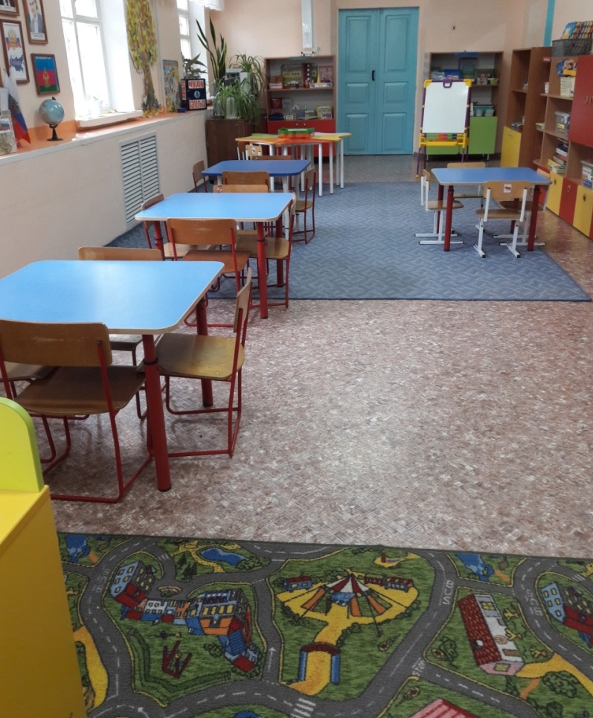
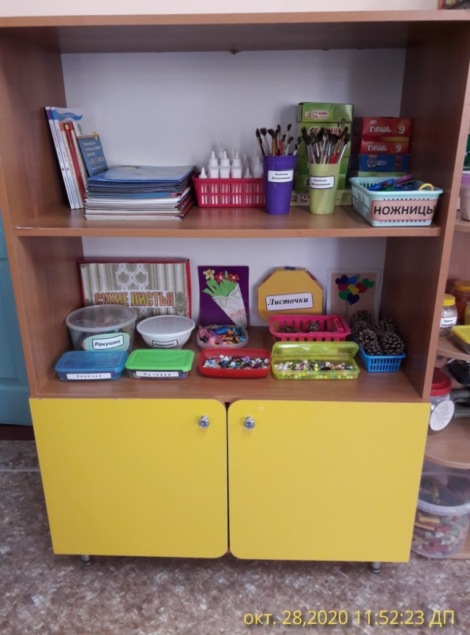Наша группа «Непоседы». Уголок ИЗО.

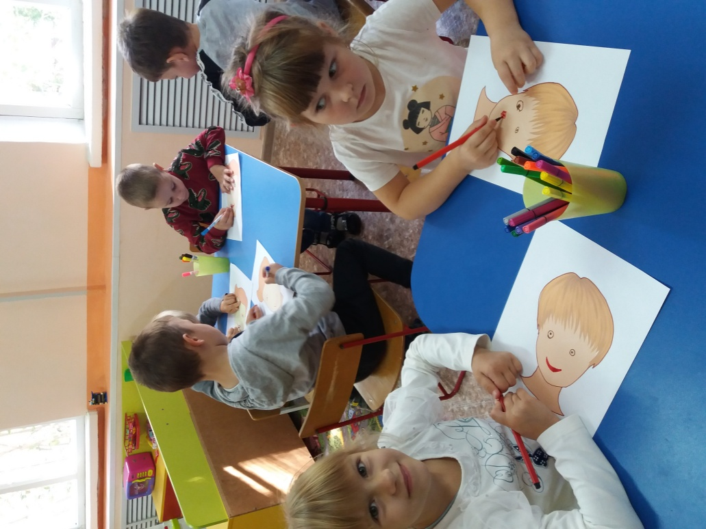

Рисование: «Портрет воспитателя».

Выставка детского творчества.

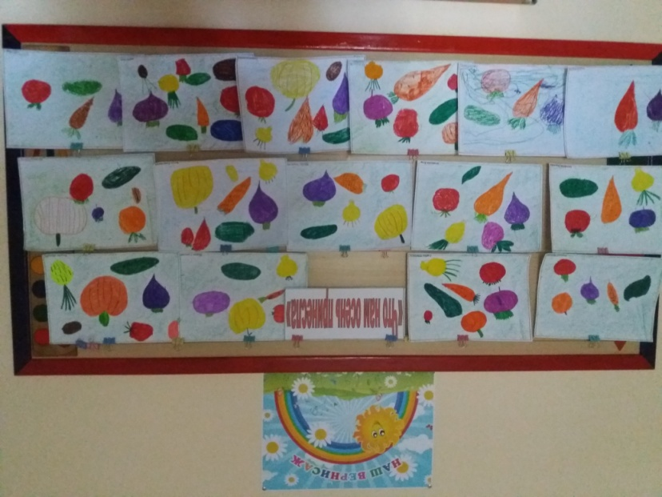
«Где прячутся витамины».

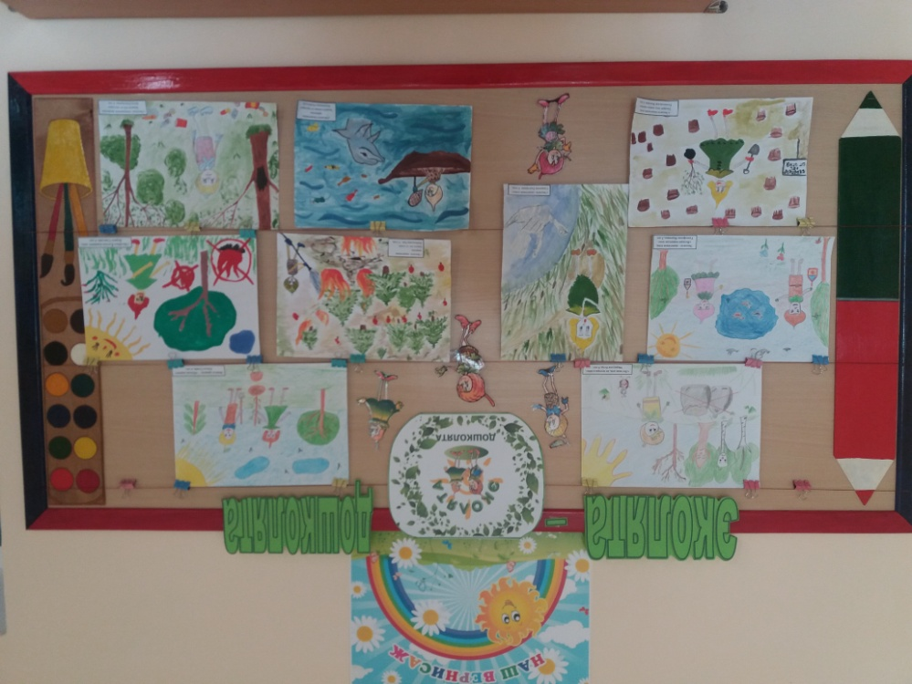

«Эколята – защитники природы».

«Самый весёлый праздник – Новый год».

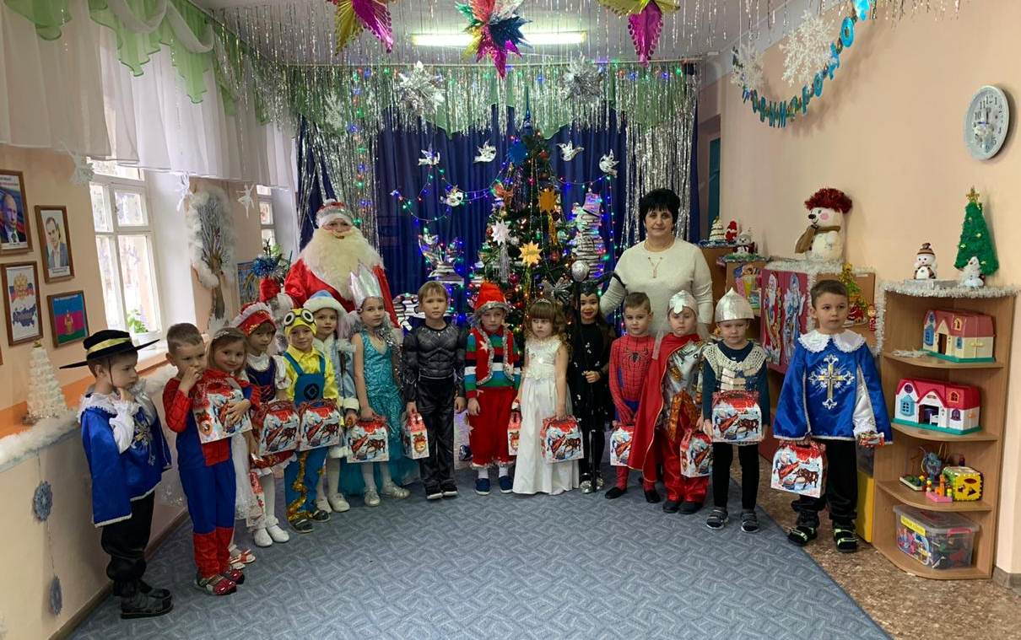
«Подарки от Деда Мороза».
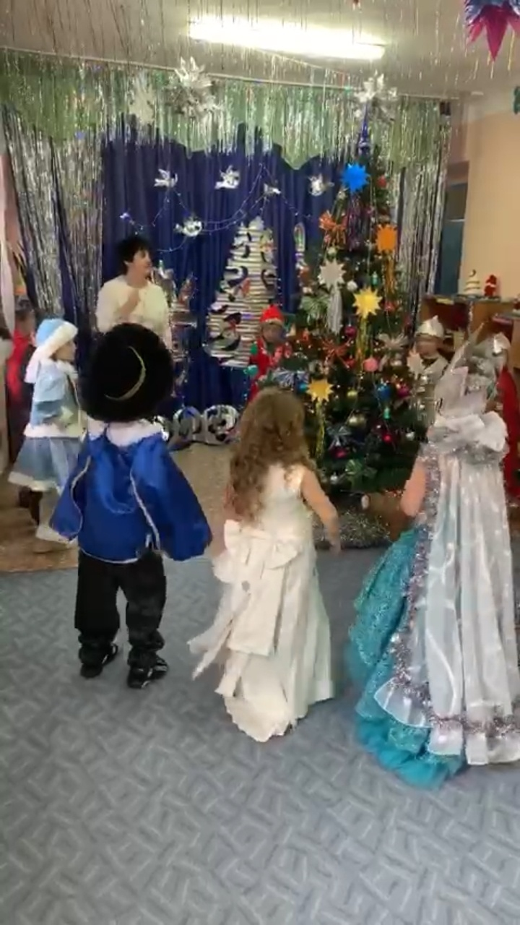
«Новогодний хоровод».

«Дети радуются зиме».

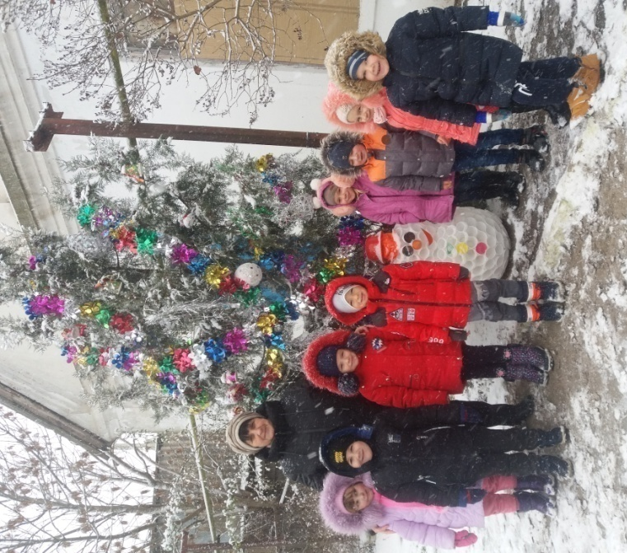

«Возле ёлки со снеговиком».

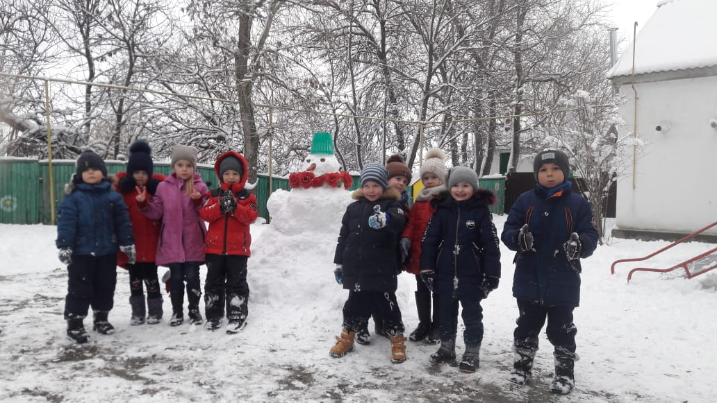
«Мы слепили снеговика».
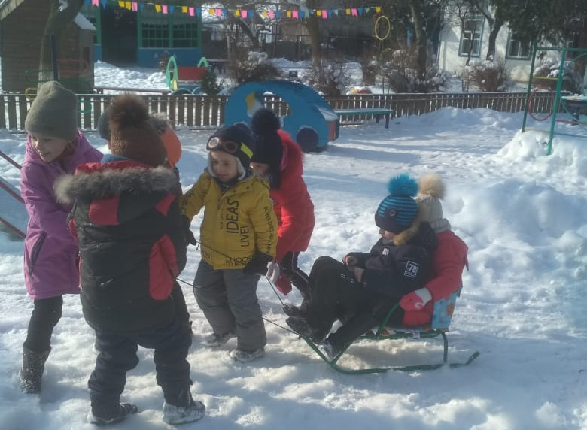
«Катание на санках».
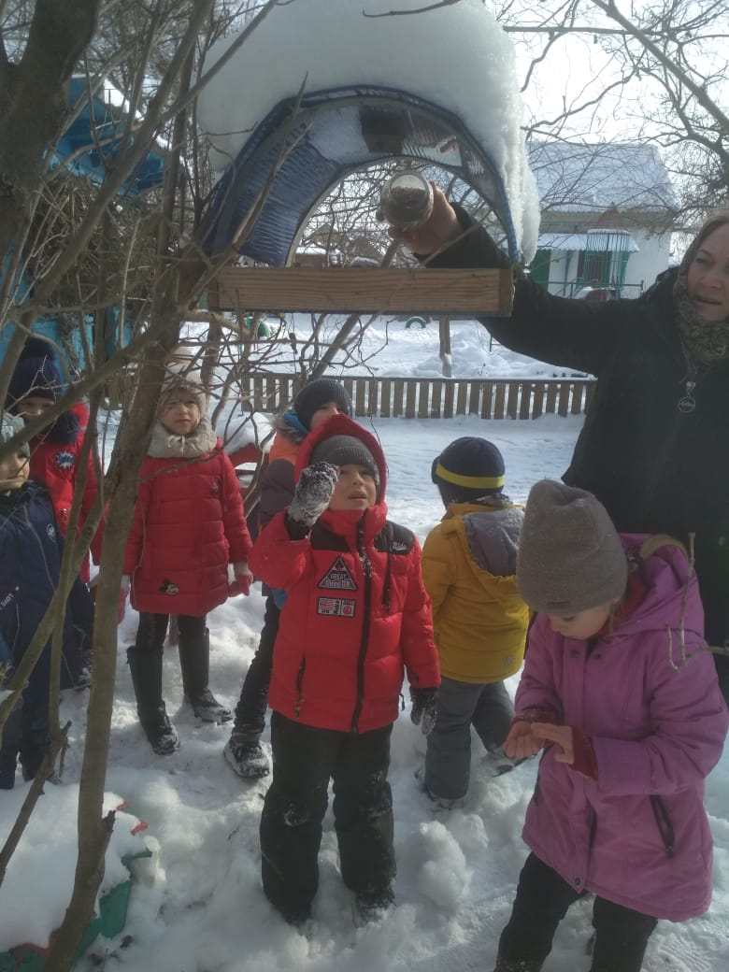
«Кормление зимующих птиц».

